Nome: Miguel D. S. Moraes Turma: 1ªAMS
FAÇA OS ALGORITMOS EM C# DOS EXERCÍCIOS ABAIXO, COLE OS CÓDIGOS E O PRINT DA TELA EM EXECUÇÃO.

- Ler o ano atual e o ano de nascimento de uma pessoa. Calcular a idade. Escrever uma mensagem que diga se ela poderá ou não tirar CNH, se ele tiver mais de 18 anos.

Resposta Exercício 1:
int aa, an, i;
string n;
Console.WriteLine("Escreva o seu nome: ");
n = Console.ReadLine();
Console.WriteLine("Digite o ano atual: ");
aa = int.Parse(Console.ReadLine());
Console.WriteLine("Digite o ano de nascimento: ");
an = int.Parse(Console.ReadLine());
i = aa - an;
if (i >= 18)
{
Console.WriteLine("a idade de " + n + " é igual a " + i + " anos, sendo assim ele(a) já pode tirar CNH");
}
else
{
Console.WriteLine("a idade de " + n + " é igual a " + i + " anos, sendo assim ele(a) ainda não pode tirar CNH");
}

Print Execução Exercício 1:
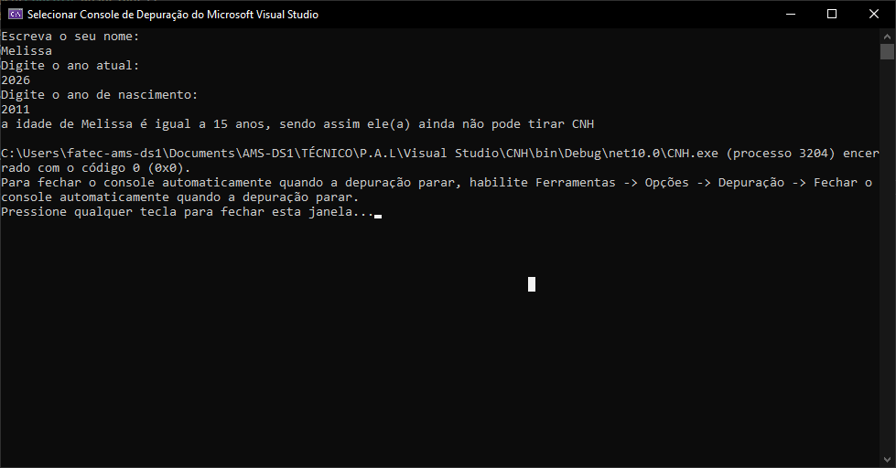

- Faça um algoritmo para ler 5 notas de dois alunos, calcule a média e mostre a maior média e nome do aluno com maior média
Resposta Exercício 2:
string n1, n2;
double n1a1, n2a1, n3a1, n4a1, n5a1, n1a2, n2a2, n3a2, n4a2, n5a2, nma1, nma2;
Console.WriteLine("Escreva o nome da primeira pessoa");
n1 = Console.ReadLine();
Console.WriteLine("Escreva o nome da segunda pessoa");
n2 = Console.ReadLine();
Console.WriteLine("Digite a primeira nota da primeira pessoa");
n1a1 = double.Parse(Console.ReadLine());
Console.WriteLine("Digite a segunda nota da primeira pessoa");
n2a1 = double.Parse(Console.ReadLine());
Console.WriteLine("Digite a terceira nota da primeira pessoa");
n3a1 = double.Parse(Console.ReadLine());
Console.WriteLine("Digite a quarta nota da primeira pessoa");
n4a1 = double.Parse(Console.ReadLine());
Console.WriteLine("Digite a quinta nota da primeira pessoa");
n5a1 = double.Parse(Console.ReadLine());

Console.WriteLine("Digite a primeira nota da segunda pessoa");
n1a2 = double.Parse(Console.ReadLine());
Console.WriteLine("Digite a segunda nota da segunda pessoa");
n2a2 = double.Parse(Console.ReadLine());
Console.WriteLine("Digite a terceira nota da segunda pessoa");
n3a2 = double.Parse(Console.ReadLine());
Console.WriteLine("Digite a quarta nota da primeira pessoa");
n4a2 = double.Parse(Console.ReadLine());
Console.WriteLine("Digite a quinta nota da primeira pessoa");
n5a2 = double.Parse(Console.ReadLine());

nma1 = (n1a1 + n2a1 + n3a1 + n4a1 + n5a1) / 5;
nma2 = (n1a2 + n2a2 + n3a2 + n4a2 + n5a2) / 5;
if (nma1 > nma2)
{
Console.WriteLine(n1 + " tem uma média de " + nma1 + ", superior a de " + n2);
}
else
{
Console.WriteLine(n2 + " tem uma média de " + nma2 + ", superior a de " + n1);
}

Print Execução Exercício 2:
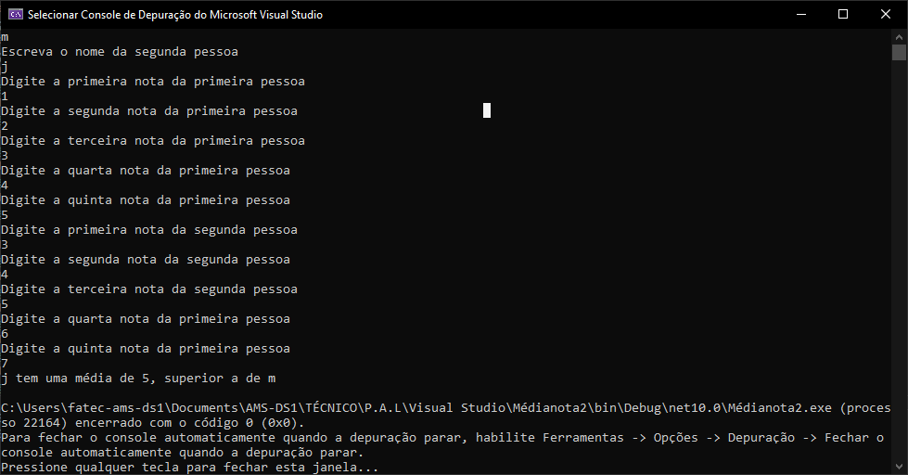

3) Segundo uma tabela médica, o peso ideal está relacionado com a altura e o sexo. Elabore um algoritmo que leia a altura e o sexo de uma pessoa, calcule e mostre o seu peso ideal, utilizando as seguintes fórmulas.
- Para homens : (72.7*altura)–58
- Para mulheres : (62.1*altura)–44.7

Resposta Exercício 3:
string n, s;
double p, a;
Console.WriteLine("Escreva o nome da pessoa: ");
n = Console.ReadLine();
Console.WriteLine("Escreva o sexo da pessoa (m/f): ");
s = Console.ReadLine();
Console.WriteLine("Escreva a altura da pessoa: ");
a = double.Parse(Console.ReadLine());

if ((s == "f") || (s == "F"))
{
p = (62.1 * a) - 44.7;
Console.WriteLine("você é do sexo feminino sendo seu peso ideal " + p);
}
else if ((s == "m") || (s == "M"))
{
p = (72.7 * a) - 58;
Console.WriteLine("você é do sexo masculico sendo seu peso ideal " + p);
}
else
{
Console.WriteLine("Sexo incorreto");
}

Print Execução Exercício 3:
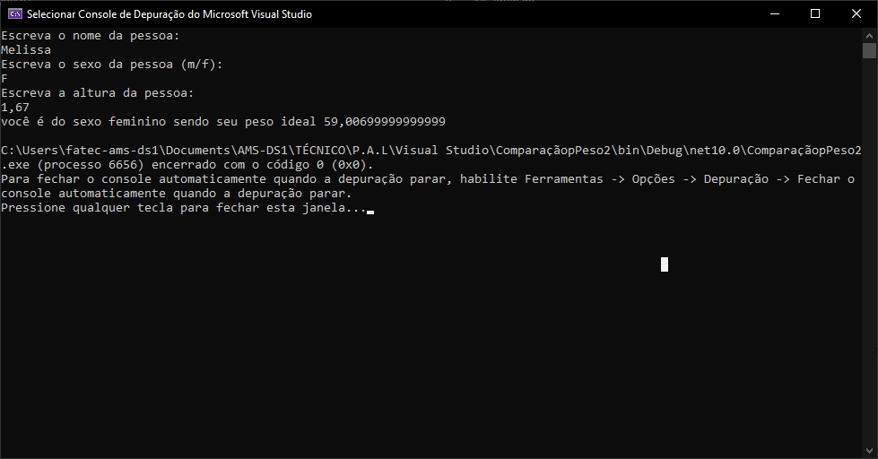

4) Faça um algoritmo de um programa para ler o nome de 2 pessoas e idade de cada pessoa. Comparar quem é mais velho. Escrever o nome da pessoa mais velha.
Resposta Exercício 4:
string n1, n2;
int i1, i2;
Console.WriteLine("Escreva o nome da primeira pessoa");
n1 = Console.ReadLine();
Console.WriteLine("Escreva o nome da segunda pessoa");
n2 = Console.ReadLine();
Console.WriteLine("Escreva a idade da primeira pessoa");
i1 = int.Parse(Console.ReadLine());
Console.WriteLine("Escreva a idade da segunda pessoa");
i2 = int.Parse (Console.ReadLine());
if (i1 > i2)
{
Console.WriteLine(n1 + " é mais velho(a), com " + i1 + " anos");
}
else
{
Console.WriteLine(n2 + " é mais velho(a), com " + i2 + " anos");
}

Print Execução Exercício 4:
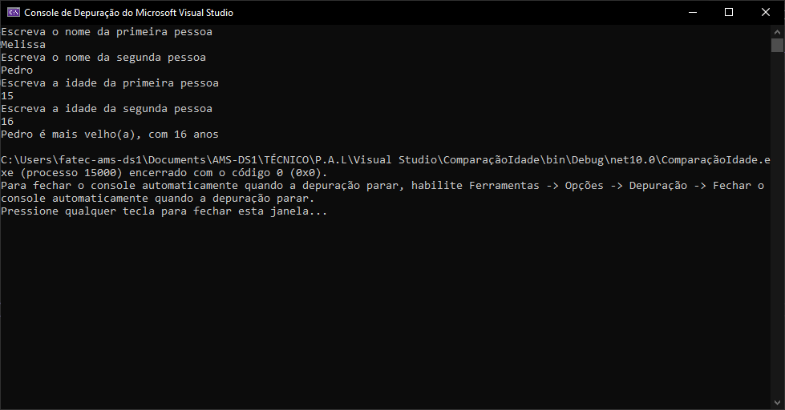

5) Considerando o sistema de avaliação das médias colocado a seguir, escreva um algoritmo que avalie a média de dois alunos, leia o nome dos alunos e mostre o seu conceito correspondente e escreva a mensagem: “APROVADO” e o nome do aluno, se o conceito for A, B, ou C e “REPROVADO” se o conceito for D ou E. , escreva o conceito também.

Resposta Exercício 5:
string n1, n2;
double mda1, mda2;
Console.WriteLine("Digite o nome do primeiro aluno(a):");
n1 = Console.ReadLine();
Console.WriteLine("Digite o nome do segundo aluno(a):");
n2 = Console.ReadLine();
Console.WriteLine("Digite a nota do primeiro aluno(a):");
mda1 = double.Parse (Console.ReadLine());
Console.WriteLine("Digite a nota do segundo aluno(a):");
mda2 = double.Parse(Console.ReadLine());

//Aluno(a) 1

if (mda1 >= 9.0)
{
Console.WriteLine(n1 + " foi aprovado(a) com um A");
}
else if ((mda1 >= 7.5) && (mda1 < 9.0))
{
Console.WriteLine(n1 + " foi aprovado(a) com um B");
}
if ((mda1 >= 6.0) && (mda1 < 7.5))
{
Console.WriteLine(n1 + " foi aprovado(a) com um C");
}
else if ((mda1 >= 6.0) && (mda1 < 4.0))
{
Console.WriteLine(n1 + " foi reprovado(a) com um D");
}
if ((mda1 >= 4.0) && (mda1 < 0))
{
Console.WriteLine(n1 + " foi reprovado(a) com um E");
}

//Aluno(a) 2

if (mda2 >= 9.0)
{
Console.WriteLine(n2 + " foi aprovado(a) com um A");
}
else if ((mda2 >= 7.5) && (mda2 < 9.0))
{
Console.WriteLine(n2 + " foi aprovado(a) com um B");
}
if ((mda2 >= 6.0) && (mda2 < 7.5))
{
Console.WriteLine(n2 + " foi aprovado(a) com um C");
}
else if ((mda2 >= 6.0) && (mda2 < 4.0))
{
Console.WriteLine(n2 + " foi reprovado(a) com um D");
}
if ((mda2 >= 4.0) && (mda2 < 0))
{
Console.WriteLine(n2 + " foi reprovado(a) com um E");
}

Print Execução Exercício 5:
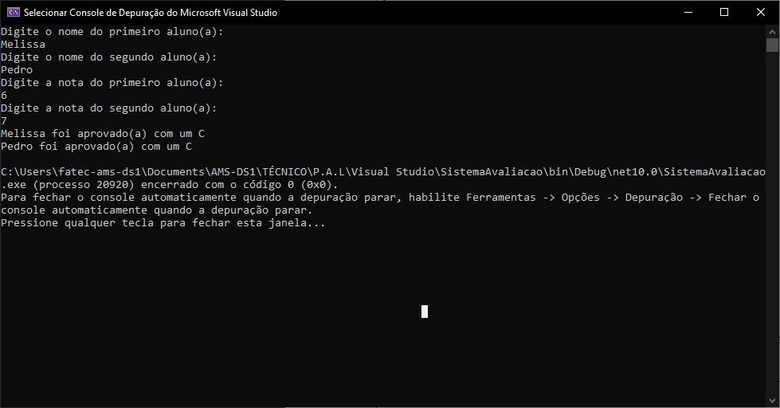

6) Faça um algoritmo que leia os três lados de um triângulo lado a , lado b , lado c, compare e diga qual o tipo de triangulo:
Um triângulo equilátero possui todos os três lados iguais
Um triângulo isósceles possui pelo menos dois lados de mesma medida
Um triângulo escaleno, as medidas dos três lados são diferentes.
Resposta Exercício 6:
int la, lb, lc;
Console.WriteLine("Digite o lado A do triângulo: ");
la = int.Parse(Console.ReadLine());
Console.WriteLine("Digite o lado B do triângulo: ");
lb = int.Parse(Console.ReadLine());
Console.WriteLine("Digite o lado C do triângulo: ");
lc = int.Parse(Console.ReadLine());
if ((la == lb) && ( lb == lc) && (lc == la))
{
Console.WriteLine("Seu triângulo é um triângulo equilátero possui todos os três lados iguais");
}
else if ((la == lb) || (la == lc) || (lb == lc))
{
Console.WriteLine("Seu triângulo é um triângulo isósceles possui pelo menos dois lados de mesma medida");
}
if ((la != lb) && (la != lc) && (lb != lc))
{
Console.WriteLine("Seu triângulo é um triângulo escaleno, as medidas dos três lados são diferentes");
}

Print Execução Exercício 6:
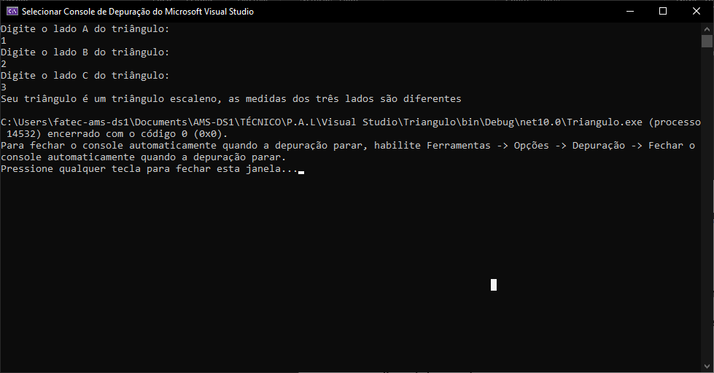

7) Faça um algoritmo que leia: o número do empregado (código), o ano de seu nascimento e o ano de seu ingresso na empresa, e ano atual. O programa deverá calcular e escrever a idade e o tempo de trabalho do empregado
idade = anoatual – anonascimento
tempotrabalho = anaoatual – anoingresso
Para estar em condições de aposentadoria, um dos seguintes requisitos deve ser satisfeito:
- Se no mínimo 65 anos de idade.
'Requerer aposentadoria'
- Se tempo trabalho no mínimo 30 anos.
'Requerer aposentadoria'
- Se tem no mínimo 60 anos e ter trabalhado no mínimo 25 anos
. 'Requerer aposentadoria'
Senao
'Não requerer'.

Resposta Exercício 7:
int aa, an, tt, ai, i;
string n;
Console.WriteLine("Escreva o seu nome: ");
n = Console.ReadLine();
Console.WriteLine("Digite o ano atual: ");
aa = int.Parse(Console.ReadLine());
Console.WriteLine("Digite o ano de nascimento: ");
an = int.Parse(Console.ReadLine());
Console.WriteLine("Digite o ano de ingresso na clt: ");
ai = int.Parse(Console.ReadLine());
i = aa - an;
tt = aa - ai;
if (i >= 65)
{
Console.WriteLine("a idade de " + n + " é igual a " + i + " anos, sendo assim ele(a) já pode se aposentar");
}
else if (tt >= 30)
{
Console.WriteLine("o tempo de contribuição de " + n + " é igual a " + tt + " anos, sendo assim ele(a) já pode se aposentar");
}
if ((i >= 60) && (tt >= 25))
{
Console.WriteLine("o tempo de contribuição de " + n + " é igual a " + tt + " anos junto com sua idade sendo igual a " + i + " anos, sendo assim ele(a) já pode se aposentar");
}
else
{
Console.WriteLine("Erro, provávelmente você não tem a idade miníma ou tempo de contribuição suficiente para se aposentar");
}

Print Execução Exercício 7:
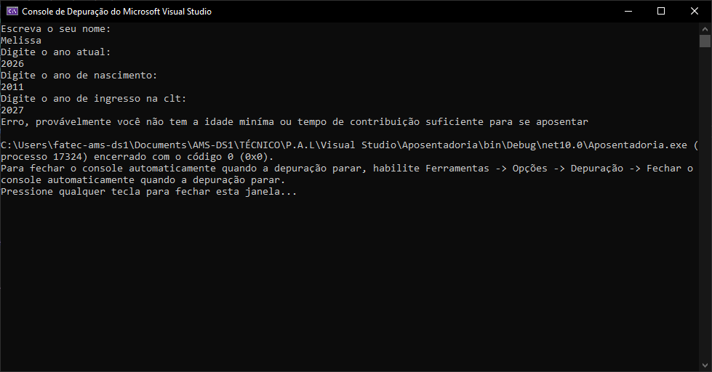

8) Construir um programa que calcule o salário líquido de um funcionário. Você deve ler o valor da hora trabalhada, número de horas trabalhadas no mês . Calcule o salário Bruto bruto:
SB= horastrabalhadas * valorhora
Depois Calcule o salário Liquido(SL) de acordo com as condições:
Se o salario for até R$ 1000, calcule 5 % de desconto
SL= SB- (SB * 5)/100
Se o salario estiver entre R$1000 e R$4000 calcule 7% de desconto
SL= SB- (SB * 7)/100
Se salario for maior que R$4000 será de 10%
SL= SB- (SB * 10)/100
Resposta Exercício 8:
double vha, nht, sb, sl;
Console.WriteLine("Digite o valor da hora trabalhada:");
vha = double.Parse(Console.ReadLine());
Console.WriteLine("Digite o número de horas trabalhadas no mês:");
nht = double.Parse(Console.ReadLine());
sb = nht * vha;
if (sb == 1000)
{
sl = sb - (sb * 5) / 100;
Console.WriteLine("o seu salário liquido com o desconto de 7% é de " + sl + ", sendo seu salário bruto igual a " + sb);
}
else if ((sb > 1000) && (sb <= 4000))
{
sl = sb - (sb * 7) / 100;
Console.WriteLine("o seu salário liquido com o desconto de 7% é de " + sl + ", sendo seu salário bruto igual a " + sb);
}
else if (sb > 4000)
{
sl = sb - (sb * 10) / 100;
Console.WriteLine("o seu salário liquido com o desconto de 10% é de " + sl + ", sendo seu salário bruto igual a " + sb);
}
else
{
Console.WriteLine("Você não tem aumento de salário");
}

Print Execução Exercício 8:
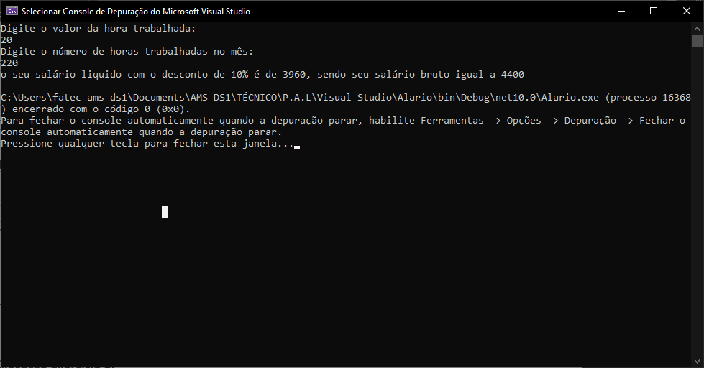

9) Para o usuário ter acesso a fila de prioridade de um banco, ele deve ser: idoso OU gestante OU cadeirante.
Apresente uma tabela com as opções, e faça o usuário digitar a opção referente a prioridade, e verifique se o usuário tem prioridade ou não
Resposta Exercício 9:
int p;
Console.WriteLine("Se você é gestante, idoso ou cadeirante digite respectivamente 1, 2 ou 3 para receber acesso prioritário");
p = int.Parse(Console.ReadLine());
if ((p == 1) || (p == 2) || (p == 3))
{
Console.WriteLine("você obteve acesso a fila prioritária");
}
else
{
Console.WriteLine("Você não precisa de fila prioritária");
}

Print Execução Exercício 9:
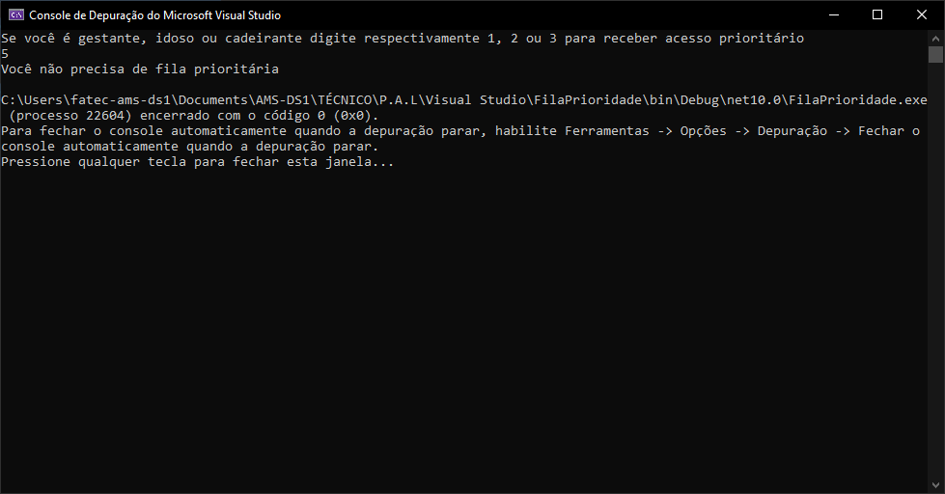

10) Faça um programa que receba a quantidade de pessoas que assistiram a uma partida de futebol e mostre as mensagens de acordo com a tabela:
Entre 100 e 1000 | “arquibancada vazia”
Entre 1001 e 15000 | “arquibancada média"
Mais do que 15000 | “arquibancada lotada"

Resposta Exercício 10:
int npa;
Console.WriteLine("Digite o número de pessoas na arquibancada: ");
npa = int.Parse(Console.ReadLine());
if ((npa <= 100) && (npa >= 100))
{
Console.WriteLine("A arquibancada está vazia");
}
else if ((npa >= 1001) && (npa <= 15000))
{
Console.WriteLine("A arquibancada está média");
}
if (npa > 15000)
{
Console.WriteLine("A arquibancada está lotada");
}

Print Execução Exercício 10:
